Bài thơ Cô giáo của con
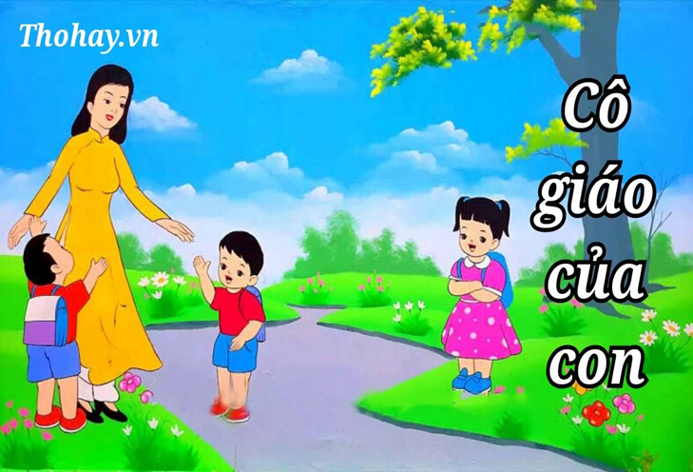
Mỗi khi vào lớp
Cô cười thật tươi
Say sưa giảng bài
Giọng cô ấm áp
Bạn nào hay nghịch
Cô chẳng thích đâu
Bạn nào chăm ngoan
Cô yêu lắm đấy!…
Cần như hạt muối
Đẹp như hoa rừng
Cô giáo của con
Ai mà chẳng quý.

Bài thơ Trường mầm non của cháu
(Nguyễn Lãm Thắng)
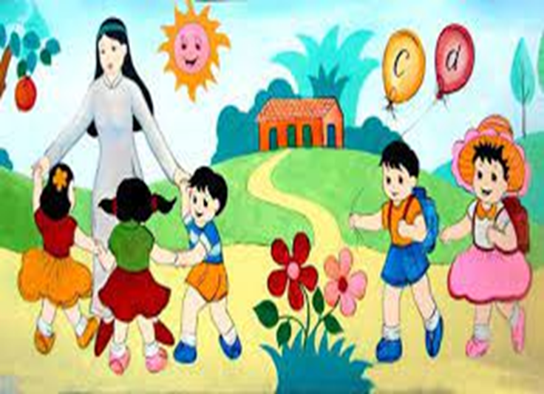
Ôi mới đẹp làm sao!
Trường mầm non của cháu
Trường mầm non Anh Đào
Trường mầm non của cháu
Soi bóng bên dòng Hương
Trường mầm non của cháu
Có bạn bè thân thương
Trường mầm non của cháu
Có cô giáo thật hiền
Có khu vườn cổ tích
Có thế giới thần tiên
Trường mầm non của cháu
Có cô giáo thật hiền
Dạy nhiều bài học mới
Có câu thơ êm đềm
Trường mầm non của cháu
Mỗi ngày một niềm vui
Chiều về ba mẹ đón
Đôi mắt cười reo vui.

Bài thơ Bạn mới
(Sưu tầm)
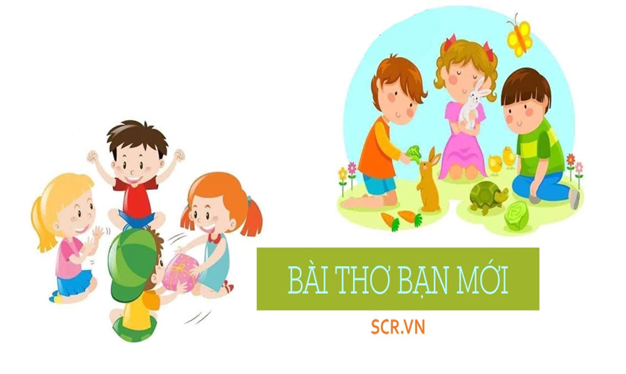
Bạn mới đến trường
Hãy còn nhút nhát
Em dạy bạn hát
Rủ bạn cùng chơi
Cô thấy cô cười
Cô khen đoàn kết.
Bài thơ Tình bạn
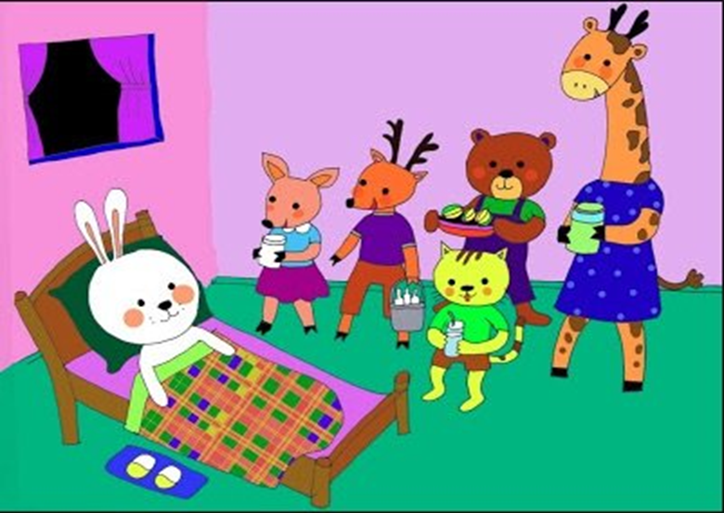
Hôm nay đến lớp
Thấy vắng Thỏ Nâu
Các bạn hỏi nhau
Thỏ đi đâu thế?
Gấu liền nói khẽ:
“Thỏ bị ốm rồi!
Này các bạn ơi!
Gấu tôi mua khế
Khế ngọt lại thanh”
“Mèo tôi mua chanh
Đánh đường mát ngọt
Hươu mua sữa bột
Nai, sữa đậu nành
Chúc bạn khỏe nhanh
Cùng nhau đến lớp
Học tập thật tốt
Xứng đáng cháu ngoan
Trò giỏi kết đoàn
Thắm tình bè bạn
Bài thơ Gà học chữ
(Sưu tầm)
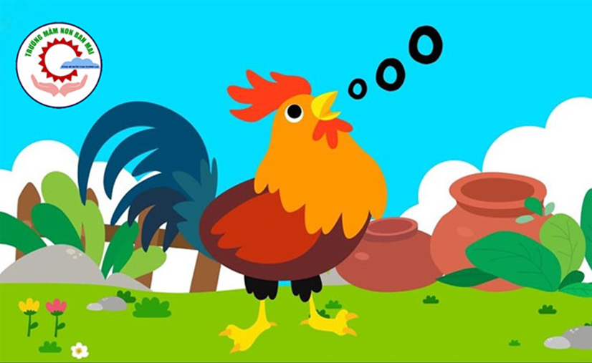
Ngày đầu tiên đến lớp
Cô dạy chữ O
Gà trống thích chí
Gáy vang Ó Ò
Thương cô Gà mái
Đánh vần chẳng xong
Lục cà lục cục
Kiếm ở rơm nằm
Đến môn tập viết
Gà trống bới cào
Nét chữ xiêu vẹo
Hàng thấp hàng cao
Mái mơ hớn hở
Nộp bài cho cô
Tục ta tục tác
Quả trứng tròn vo
Mới hay Gà mái
Luyện chữ cả đêm
O tròn quả trứng
Ai ai cũng thèm.

